# Jenkins+jmeter+ant+svn

# 持续集成手册

**制作人：王绍坤**

**文档版本号：V1.2**

目录

Jenkins+jmeter+ant+svn 1

持续集成手册 1

一、 环境准备： 3

二、Jmeter脚本创建 5

三、build.xml代码： 6

四、jenkins配置 7

五、jenkins+svn 8

六、项目构建 9

七、本地生成report 10

八、Jenlins查看报告 10

九、Jenlins设置自动构建 11

十、Jenkins生成htmlreport和发送邮件设置 12

#### 文档修订记录

|  |  |  |  |  |
| --- | --- | --- | --- | --- |
| 版本编号 | 变化状态 | 简要说明 | 变更人 | 变更日期 |
| 1.0 | 所有章节 | 创建 | 王绍坤 | 2015.12.18 |
| 1.1 | 增加svn配置说明 | 修改 | 王绍坤 | 2016.01.26 |
| 1.2 | 增加触发脚本自动发送构建邮件通知和生产html测试报告配置说明 | 修改 | 王绍坤 | 2016.01.28 |
|  |  |  |  |  |
|  |  |  |  |  |
|  |  |  |  |  |
|  |  |  |  |  |

## ****环境准备：****

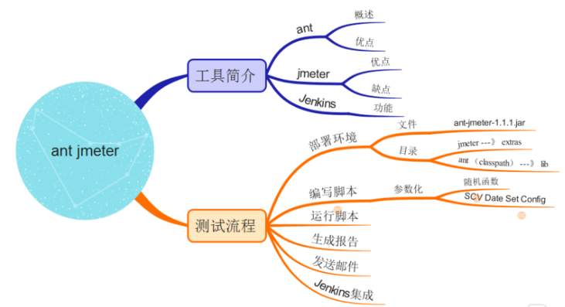

#### JDK：

<http://www.oracle.com/technetwork/java/javase/downloads/index.html>

命令行输入：java -version，出现如下提示说明安装成功

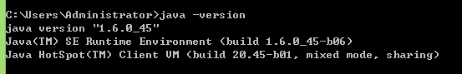

#### Jmeter：

<http://jmeter.apache.org/download_jmeter.cgi>

将jmeter的extras目录中ant-jmeter-1.1.1.jar包拷贝至ant安装目录下的lib（库）目录中

#### Ant

下载地址：<http://ant.apache.org/bindownload.cgi>

配置环境变量

ANT_HOME = D:\soft\apache-ant-1.9.6

Path = %ANT_HOME%\bin;%ANT_HOME%\lib;

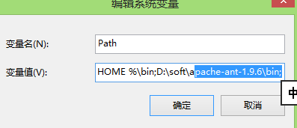

命令行输入：ant –v或ant，出现如下提示说明安装成功

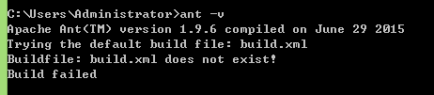

#### Jenkins：

<http://jenkins-ci.org/>

可以在本地搭建jenkins集成环境，方便调试。

## ****二、Jmeter脚本创建****

#### **使用jmeter创建接口脚本配置数据源**

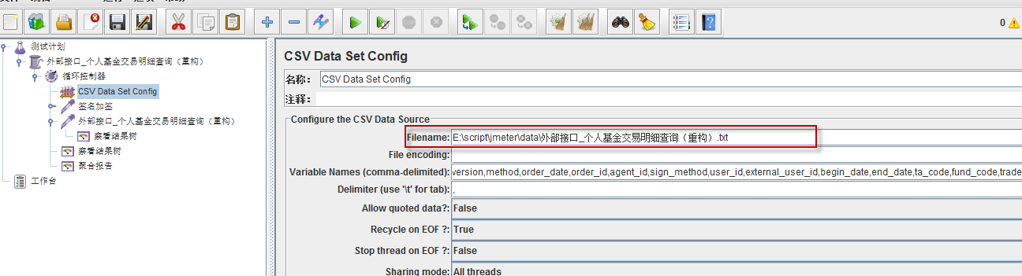

#### **创建脚本目录如：**

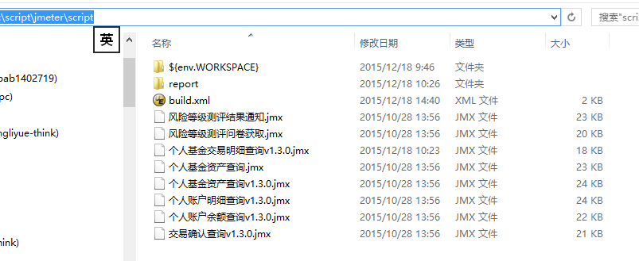

#### **创建接口数据源格式txt、csv**

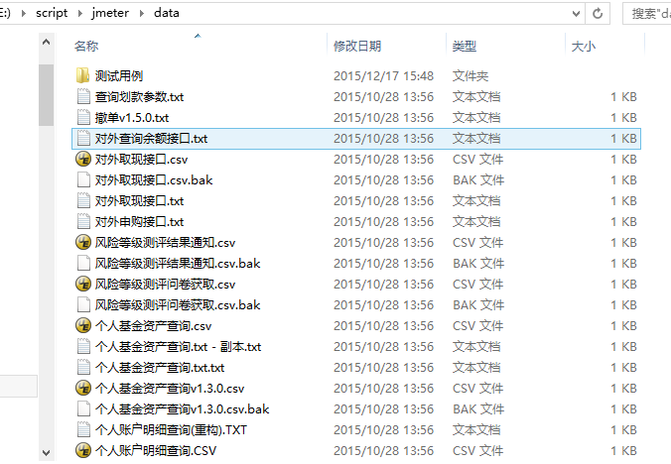

## ****三、build.xml代码：****

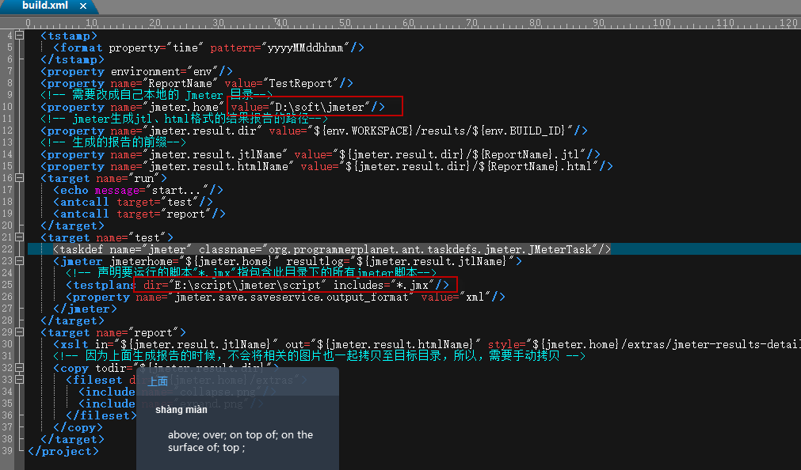

[script\build.xml](script/build.xml)

XML格式化工具http://tool.oschina.net/codeformat/xml

## ****四、jenkins配置****

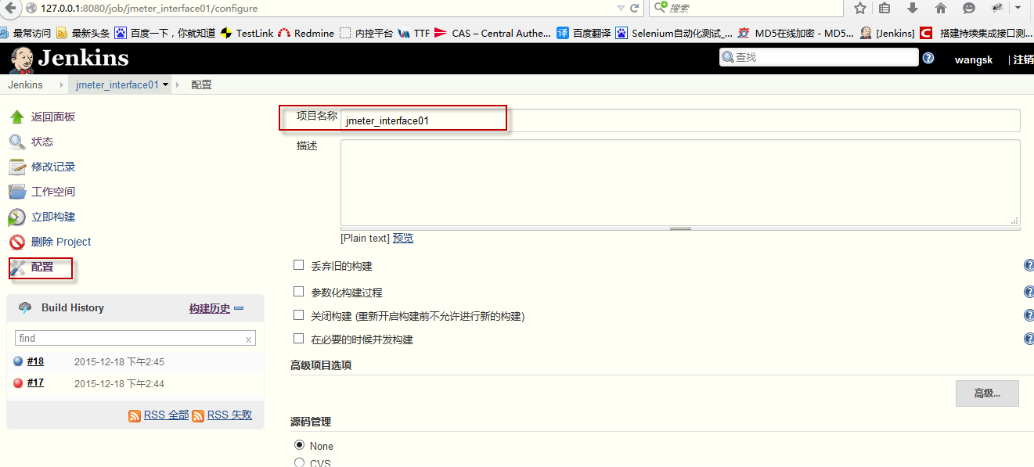

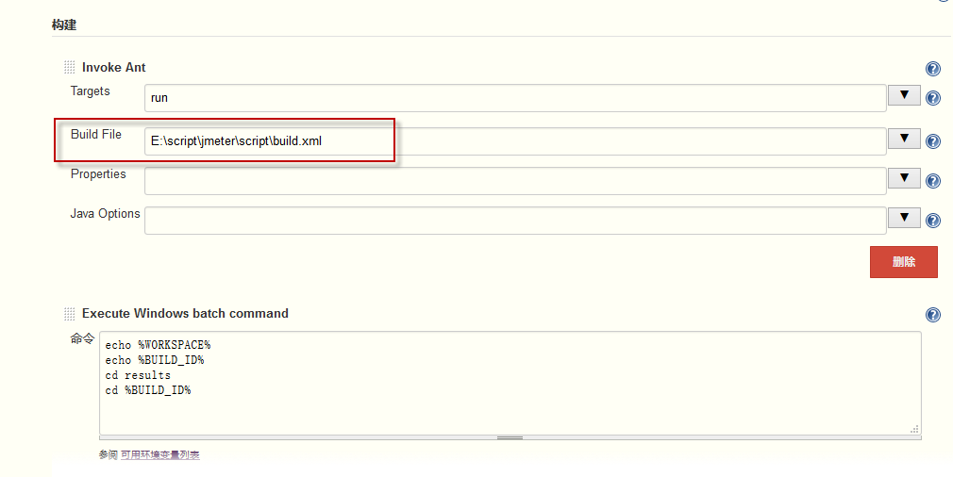

命令：echo %WORKSPACE%

echo %BUILD_ID%

cd results

cd %BUILD_ID%

## ****五、jenkins+svn****

#### Jenkins configure设置源码管理

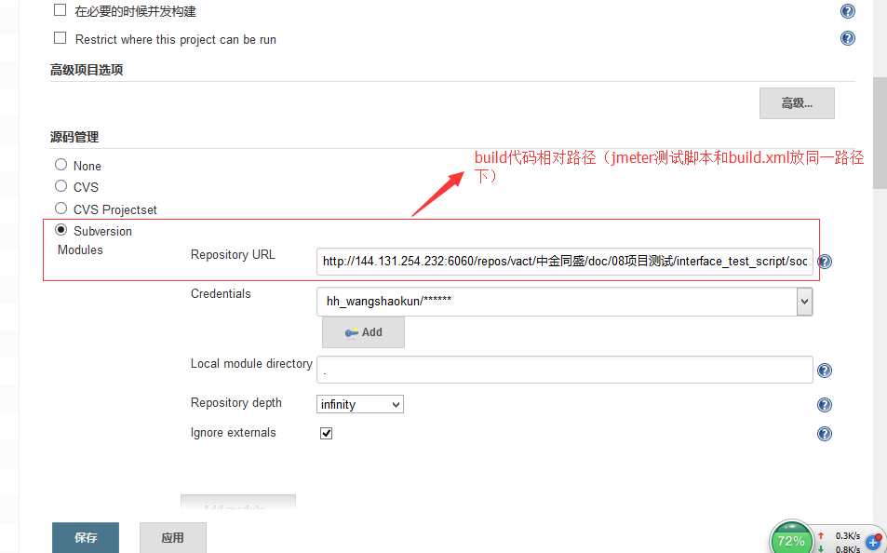

#### build代码testplans dir=“jenkins workspace相对路径”，jenkins先去svn下载代码到workspace，然后找到workspace里的build代码。

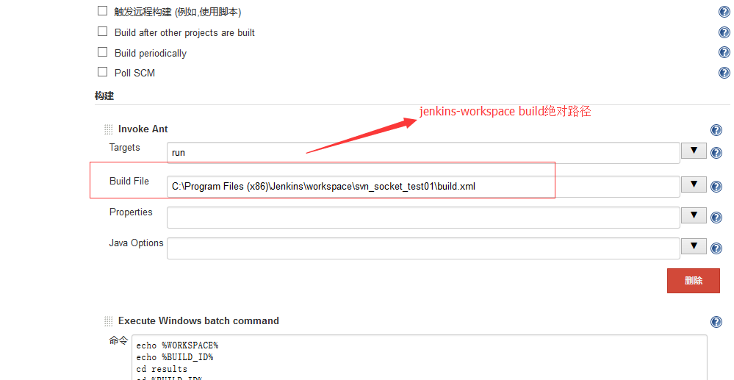

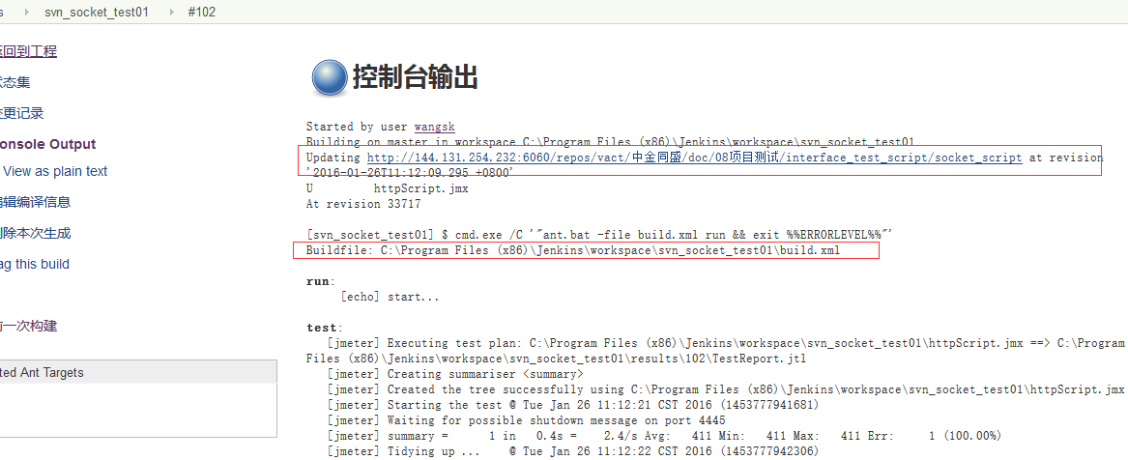

## ****六、项目构建****

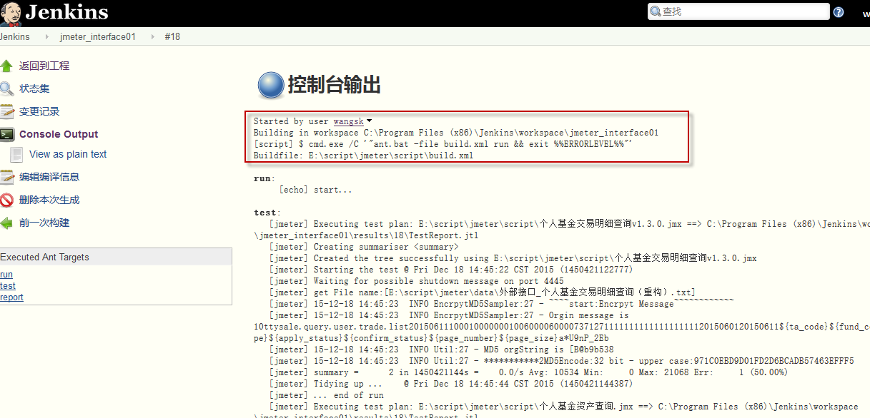

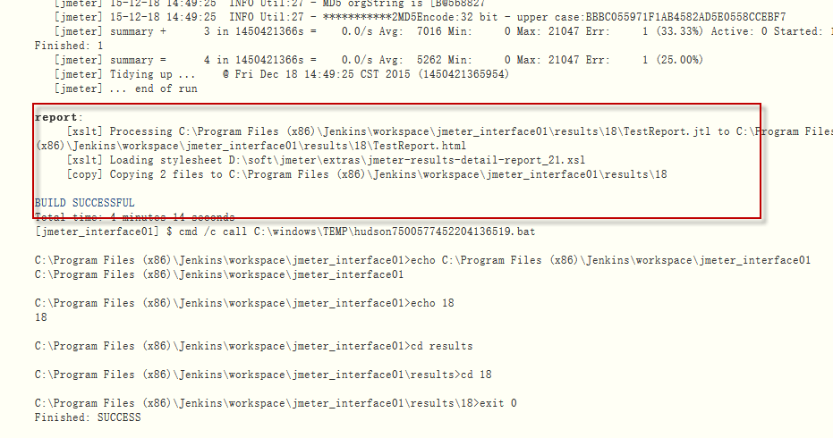

## ****七、本地生成report****

C:\Program Files (x86)\Jenkins\workspace\jmeter_interface01\results\18

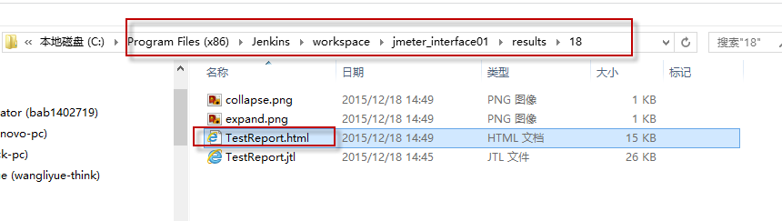

## 八、Jenlins查看报告

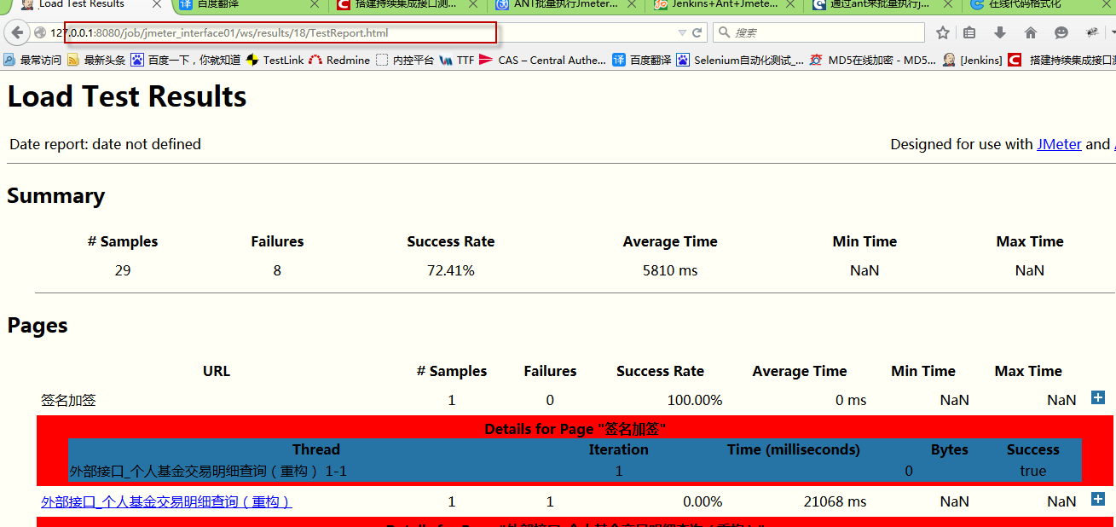

## 九、Jenlins设置自动构建

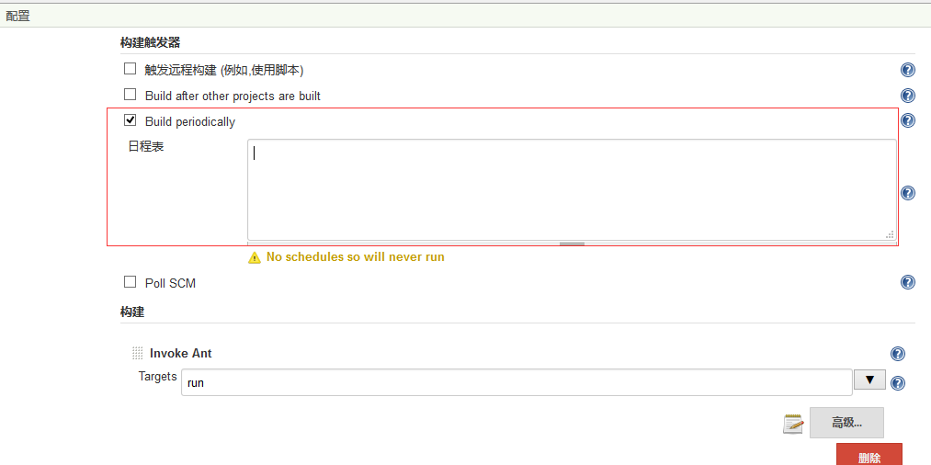

如：设每一个小时我们需要重新构建一次。选择 Build periodically，在 Schedule 中填写 0 * * * *。

第一个参数代表的是分钟 minute，取值 0~59；

第二个参数代表的是小时 hour，取值 0~23；

第三个参数代表的是天 day，取值 1~31；

第四个参数代表的是月 month，取值 1~12；

最后一个参数代表的是星期 week，取值 0~7，0 和 7 都是表示星期天。

所以 0 * * * * 表示的就是每个小时的第 0 分钟执行一次构建。

**PS:**

**Poll SCM**：定时检查源码变更（根据SCM软件的版本号），如果有更新就checkout最新code下来，然后执行构建动作。我的配置如下：

*/5 * * * *  （每5分钟检查一次源码变化）

**Build periodically**：周期进行项目构建（它不care源码是否发生变化），我的配置如下：

0 2 * * *  （每天2:00 必须build一次源码）

## 十、Jenkins生成htmlreport和发送邮件设置

#### 1、发送邮件设置，插件管理安装[Email Extension Plugin](http://wiki.jenkins-ci.org/display/JENKINS/Email-ext+plugin)

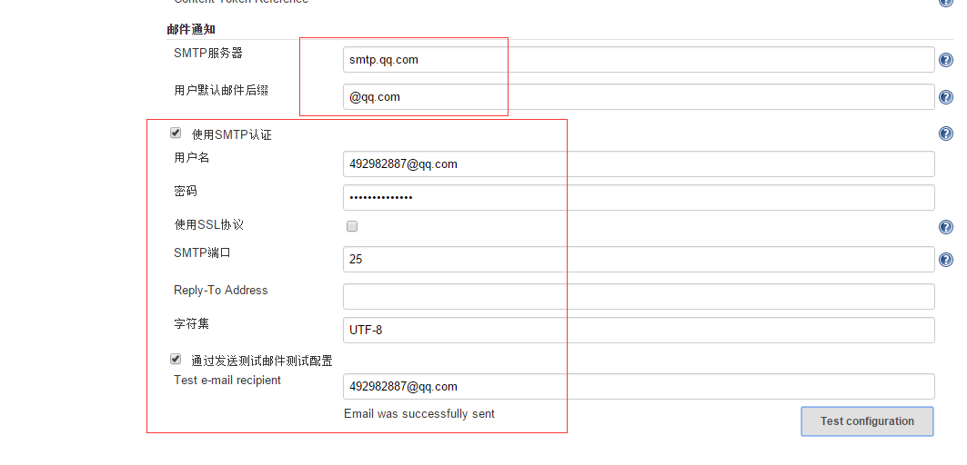

在设置Jenkins URL底下有一个文本框System Admin e-mail address，这里要设置发送者的邮箱地址，否则会报错

报错信息：  
Failed to send out e-mail  
  
com.sun.mail.smtp.SMTPSendFailedException: 501 mail from address must be same as authorization user;  nested exception is: com.sun.mail.smtp.SMTPSenderFailedException: 501 mail from address must be same as authorization user  
  
at hudson.util.PluginServletFilter$1.doFilter(PluginServletFilter.java:95)

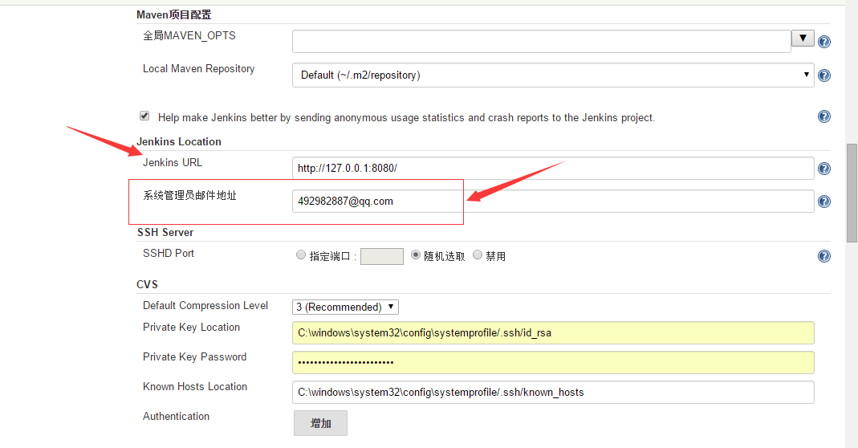

项目中增加构建步骤email notification

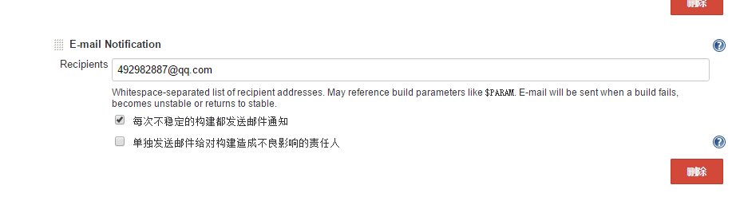

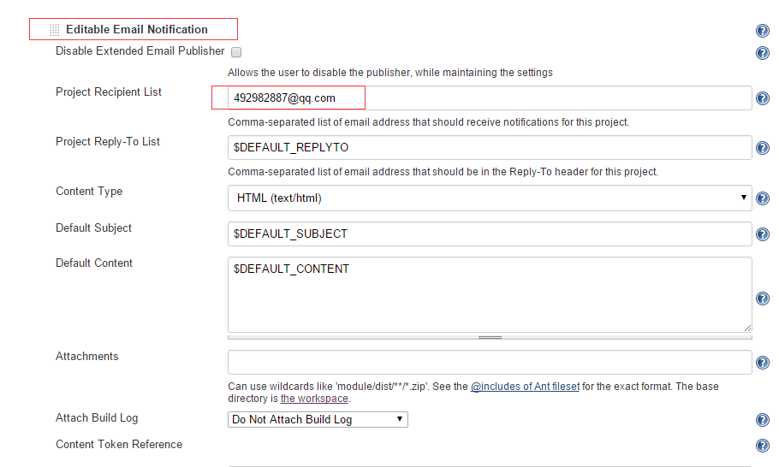

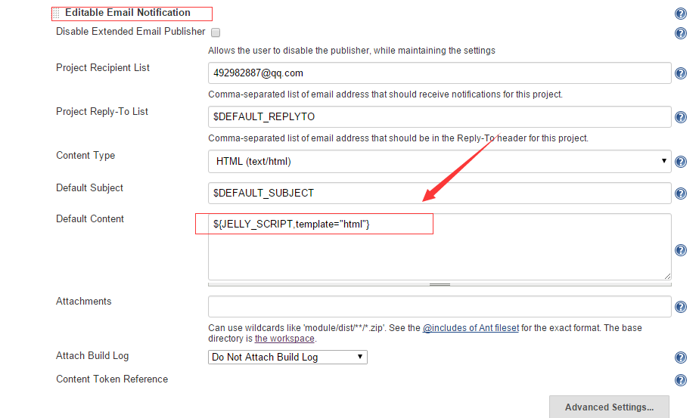 ${JELLY_SCRIPT,template="html"} JELLY是内置的插件，直接用即可 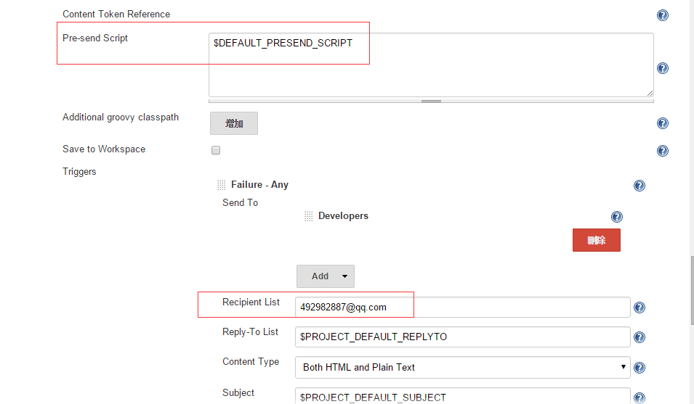 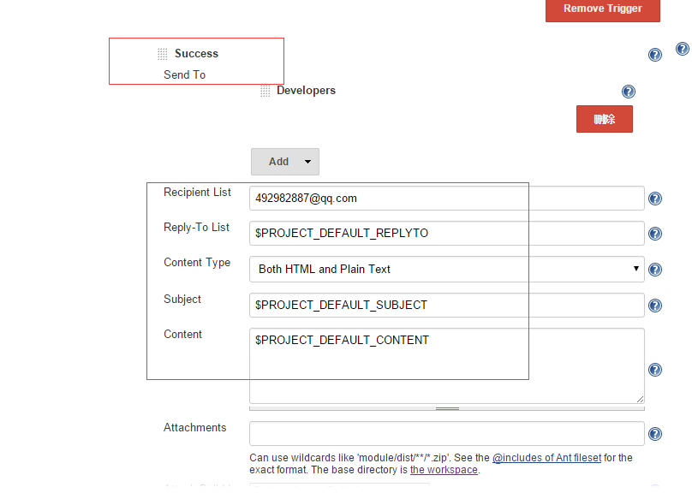

Content Type选择html

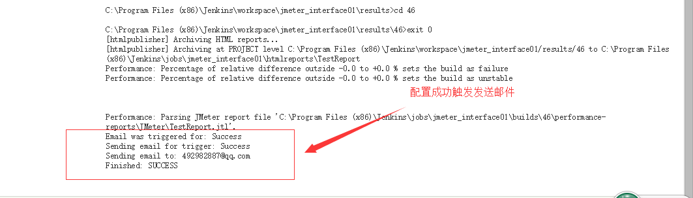

收到邮件内容

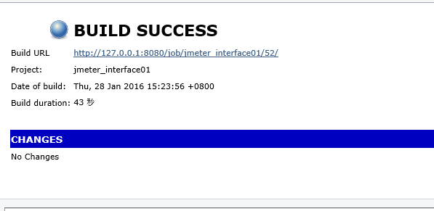

#### 2、生成htmlreport

下载插件public html reports，项目配置中增加构建步骤

